目录

1 项目背景 2

2 业务框架 2

3 ROADMAP 2

4 需求概要 2

4.1 APP首页（iOS&Android） 2

4.1.1 页头&轮播 2

4.1.2 四大业务板块 3

4.1.3 资源位 3

4.1.4 Banner 5

4.2 E云仓 5

4.2.1 E云仓优势 5

4.2.2 仓库托管 5

4.2.3 我要租 5

4.3 E金服 6

4.3.1 仓单融资 7

4.3.2 采购配资 7

4.3.3 应收账款融资 7

4.3.4 资产抵押融资 8

4.4 E速达 8

4.4.1 我要发 8

4.4.2 查运单 11

4.5 E商城 14

4.6 注册相关（iOS&Android） 14

5 风险评估 14

# 项目背景

本期改版主要体现易电联以服务为宗旨，结合E云仓、E金服、E速达、E商城 四大业务模块，为商家提供仓储服务、金融服务、物流服务、电商B2B等。

# 业务框架

略

# ROADMAP

|  |  |  |  |
| --- | --- | --- | --- |
| 职位 | 时间开始 | 负责人 |  |
| 需求 |  |  |  |
| UI设计 |  |  |  |
| 前端开发 |  |  |  |
| iOS开发 |  |  |  |
| Android开发 |  |  |  |
| 后端开发 |  |  |  |
| 测试 |  |  |  |

# 需求概要

## APP首页（iOS&Android）

### 页头&轮播

* **示意图：**

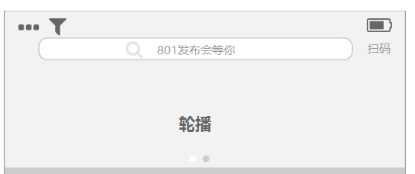

* **功能详情**

|  |  |
| --- | --- |
| 功能点 | 需求详情 |
| 搜索 | 获取焦点后，进入现有搜索页面 |
| 扫码 | 支持条形码搜索，1、条码不存在，提示条码不存在 2、条码存在：打开商品详情页 |
| 轮播 | 保持现状，维护地址 & 方式不变 |

### 四大业务板块

* **示意图：**

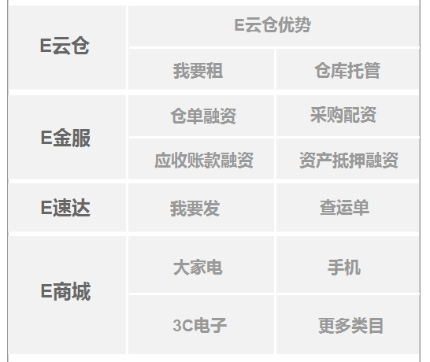

* **需求详情：**

|  |  |
| --- | --- |
| 功能点 | 需求详情 |
| 业务顺序 | E云仓、E金服、E速达、E商城 |
| E云仓 | E云仓优势、我要租、仓库托管 |
| E金服 | 仓单融资、采购配资、应收账款融资、资产抵押融资 |
| E速达 | 我要发、查运单 ；仅租赁仓库商家有权限进入 |
| E商场 | **内容、图片、链接 可供运营维护** |
| 业务详细需求详见下文的业务板块 | |

### 资源位

* **示意图：**

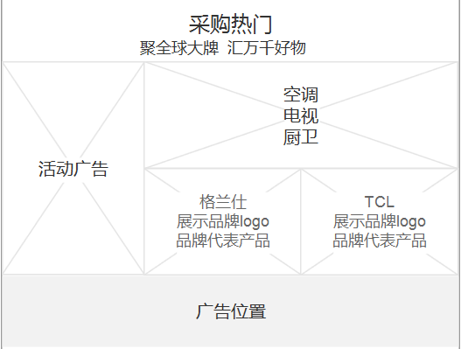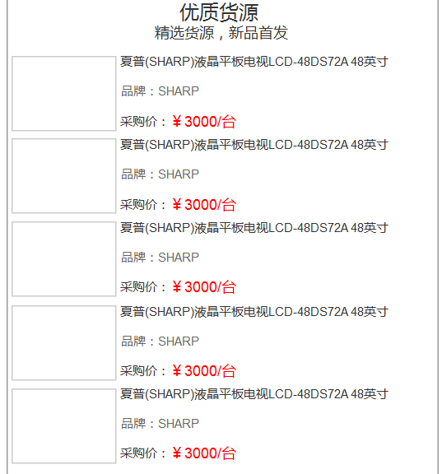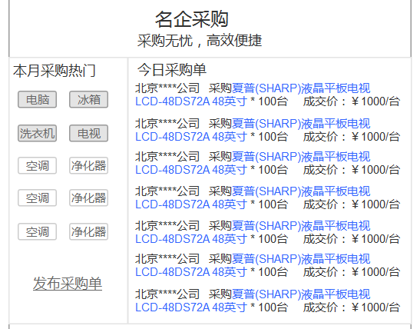

* **需求详情：**

**采购热门&优质货源&名企采购**

* **采购热门**

|  |  |
| --- | --- |
| 功能点 | 需求详情 |
| 位置固定，内容不固定 | 运营维护，内容+链接 |
| 维护位置 |  |
| 内容为空时，隐藏位置 |  |

* **广告位置**

|  |  |
| --- | --- |
| 功能点 | 需求详情 |
| 位置固定，内容不固定 | 运营维护，内容+链接 |
| 内容为空时，隐藏位置 |  |

* **优质货源**

|  |  |
| --- | --- |
| 功能点 | 需求详情 |
| 内容为空时，隐藏位置 | 运营维护，内容+链接 |

* **名企采购**

|  |  |
| --- | --- |
| 功能点 | 需求详情 |
| 本月热门采购 | 运营维护， 词 + 位置 |
| 发布采购单 |  |
| 今日采购单 | 运营维护，内容 |

### Banner

* **示意图：**

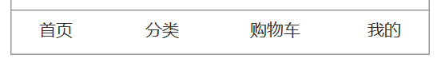

* **需求详情：**

|  |  |
| --- | --- |
| 功能点 | 需求详情 |
| 首页 | APP首页 |
| 分类 | 分类页 |
| 购物车 | 购物车页面 |
| 我的 | 账户中心 |

## E云仓

### E云仓优势

静态页面，内容按照原型及设计稿

### 仓库托管

静态页面，内容按照原型及设计稿

### 我要租

* **示意图：**

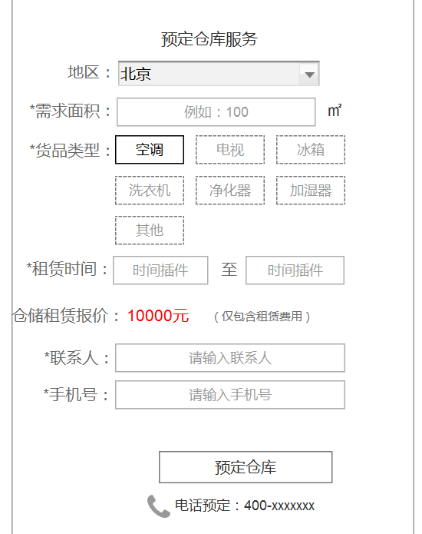

* **需求详情：**

|  |  |
| --- | --- |
| 功能点 | 需求详情 |
| 地区 | 默认北京 |
| 需求面积 | 必填，正整数 |
| 货品类型 | 必填，支持多选；**交互参考设计需求（===）** |
| 租赁时间 | 必填，起始时间 截止时间，精确到天 |
| 仓储租赁报价 | 自动计算，价格=面积*时间*1元/天/㎡ |
| 联系人 | 必填 |
| 手机号 | 必填，验证手机号 |
| 预定仓库 | 1、判断表单必填项/2、保存表单信息/3、提示文案：您的租仓需求已提交成功！我们的商务人员将稍后联系您。 |

## E金服

E金服部分主要用来介绍金融产品，APP端仅实现 金融四块产品的介绍 及 金融用户需求收集。

* **示意图：**

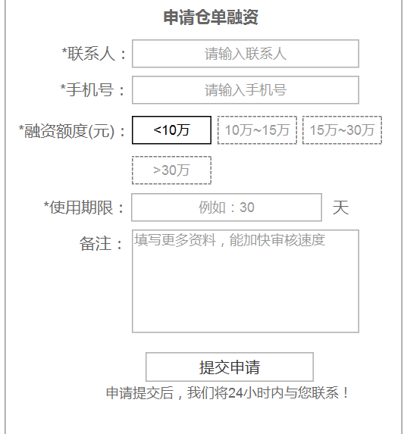

* **需求详情：**

|  |  |
| --- | --- |
| 功能点 | 需求详情 |
| 联系人 | 必填 |
| 手机号 | 必填 验证手机号 |
| 融资额度 | 单选，交互参考 |
| 使用期限 | 必填 整数 |
| 备注 | 非必填 |
| 提交申请 | 1、验证表单必填项2、保存表单内容3、提交成功提示：您的融资申请提交成功，我们将稍后联系您。 |

### 仓单融资

静态页面+表单

### 采购配资

静态页面+表单

### 应收账款融资

静态页面+表单

### 资产抵押融资

静态页面+表单

## E速达

E速达模块目前定义为实现

### 我要发

* **示意图：**

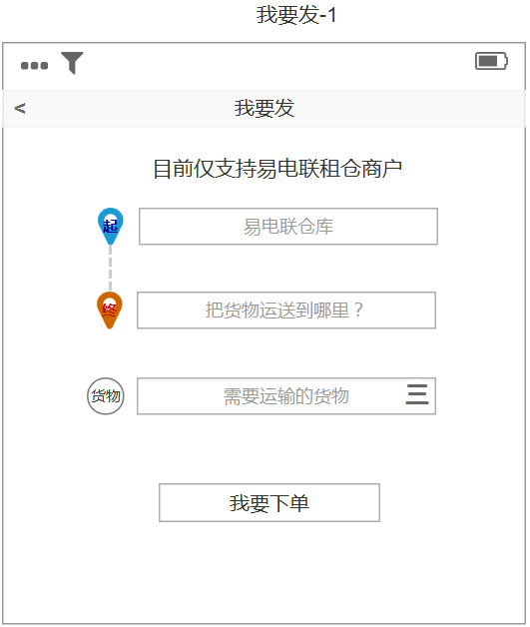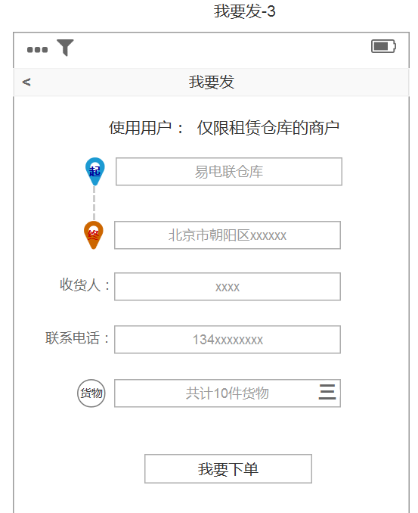

* **需求详情：**

|  |  |
| --- | --- |
| 功能点 | 需求详情 |
| 访问权限 | 仅支持租仓商户访问，其他用户访问 提示“目前仅对租仓用户开放” |
| 起点录入 | 必填 默认填充用户租赁的仓库地址；多个仓库支持选择 |
| 终点录入 | 必填 点击进入 填写收货人页面；信息录入后 显示 收货地址、收货人、联系电话 |
| 货物录入 | 必填 点击进入 填写货物页面；信息录入后 显示货物数量 |
| 我要下单 | 判断 以上三块内容不为空；进入订单确认页 |

#### 我要发🡪收货人录入

* **示意图：**

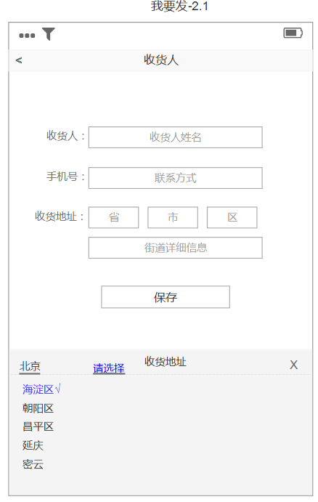

* **需求详情：**

|  |  |
| --- | --- |
| 功能点 | 需求详情 |
| 收货人 | 必填 |
| 手机号 | 必填，验证手机号 或 电话号码 |
| 收货地址 | 必填，唤起选择区域；选择省市区；最后一级选择后，自动关闭选择区域；关闭选择区域；操作交互参考设计建议（===） |
| 详细地址 | 必填 |
| 保存 | 验证 表单项不为空 |

#### 我要发🡪货物录入

* **示意图：**

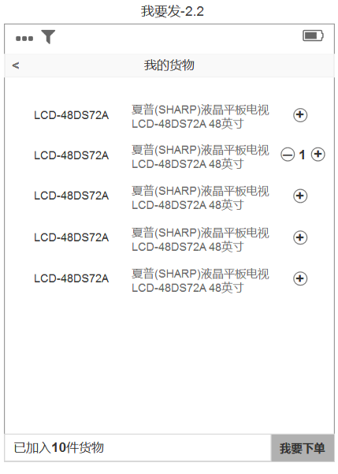

* **需求详情：**

|  |  |
| --- | --- |
| 功能点 | 需求详情 |
| 商品数据来源 | WMS>库存管理>商家库存>商户🡪可售库存数>0 的全部商品 |
| 商品排序 | 默认顺序 |
| 商品展示字段 | 型号、商品名称 |
| 增加 减少 | 判断库存是否充足，不足提醒“可售库存只有X个” |
| 手动输入 数量 | 1、获取输入框焦点，弹出数字键盘 输入数据 2、判断库存是否充足，不足提醒“可售库存只有X个” |
| 加载分页 | 10条/次 |
| 查看更多商品 | 加载商品数据 |
| 已加入X件货物 | 各商品加入数量之和 |
| 我要下单 | 点击保存选择商品，回到 “我要发”页面 |

#### 我要发🡪订单确认

* **示意图：**

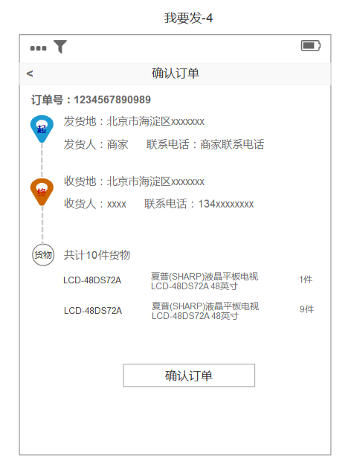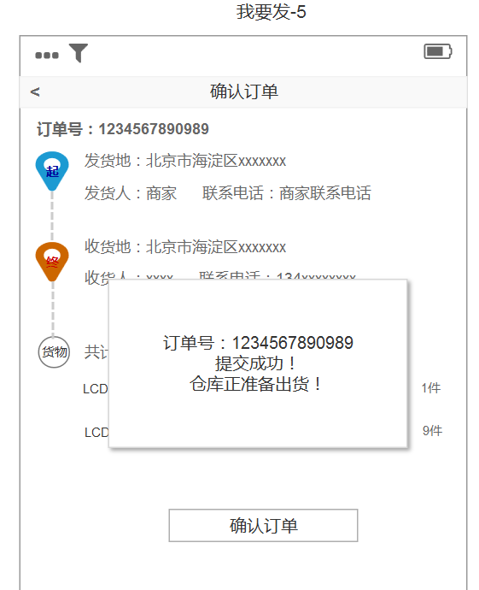

* **需求详情：**

|  |  |
| --- | --- |
| 功能点 | 需求详情 |
| 进入条件 | “我要发”页面点击“我要下单”，进入确认页 |
| 页面展示内容 | 订单号、快递公司、发货地、发货人、联系电话（发货人）、收货地、收货人、联系电话（收货人）、商品明细（型号、商品名称、数量）、商品总数、确认订单 |
| 后退 |  |
| 确认订单 | 1、判断库存是否充足 2、订单生成成功 3、商家审核通过，进入平台审核4、提示：订单号：xxx 提交成功！仓库正准备出货！ |

### 查运单

#### 查运单🡪按运单号查询

* **示意图：**

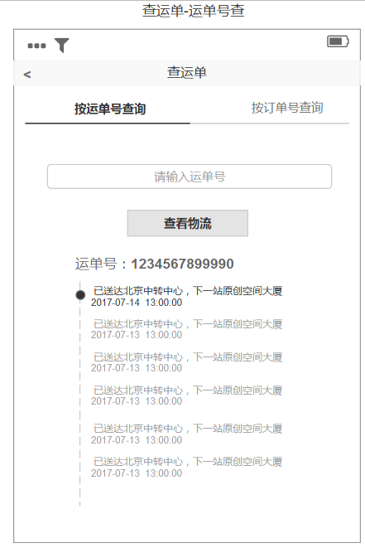

* **需求详情：**

|  |  |
| --- | --- |
| 功能点 | 需求详情 |
| 运单号输入 | 获取焦点 ， 注意“查看物流”按钮交互变化 |
| 查看物流 | 1、订单号不存在 2、订单号存在：显示物流轨迹 |
| 订单轨迹显示 | 轨迹按照时间倒叙排列 |

#### 查运单🡪按订单号查询

* **示意图：**

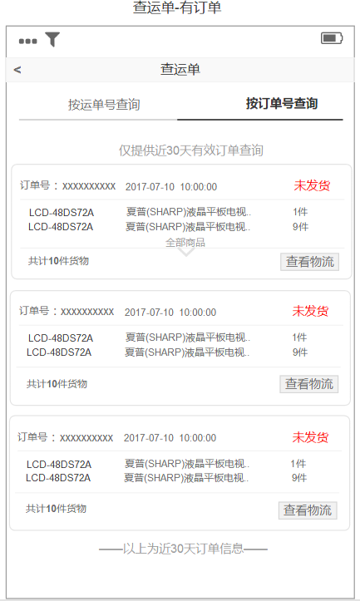

* **需求详情：**

|  |  |
| --- | --- |
| 功能点 | 需求详情 |
| 数据来源 | 1、默认显示当前用户，仅30天内有效订单（已取消订单不显示）；2、默认加载10条；>10条，天使“加载更多”；<=10条，提示“以上为近30天订单信息”3、加载分页 10条/次 |
| 订单排序 | 时间倒叙 |
| 无订单 | 提示：近30天内无订单信息！ |
| 查看更多订单 | 点击执行加载分页 |
| 订单内容 | 订单号、订单状态（同后端状态）、商品详情（型号、商品名称【显示规则同设计稿，超出部分…】、件数）、合计件数、查看物流 |
| 全部商品 | 1、订单 商品默认显示2条信息,超出提示“全部商品”；2、点击全部商品 展开全部商品信息 |
| 收起 | 恢复默认展示样式 |
| 查看物流 | 1、仅运单号存在，显示“查看物流”按钮 2、进入物流页面 |

## E商城

## 注册相关（iOS&Android）

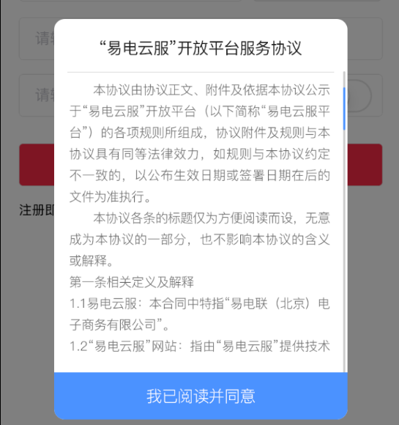

1、APP注册 弹框显示服务协议内容，强制3S阅读， 3S后“我已阅读并同意”按钮高亮 &可点。

2、个人>>设置>>服务协议 更新内容

内容运营提供

# 风险评估

略